Statief SDX-OD
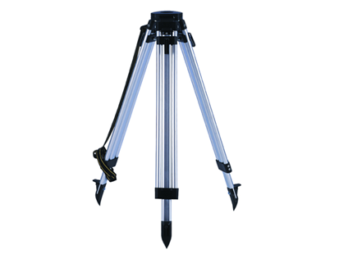
Basismodel bouwstatief voor de meest voorkomende toepassingen op de bouwplaats.
In hoogte verstelbaar d.m.v. uitschuifbare poten.
Geschikt voor Tanc.Co. rotatielaser Big Rotator.
Artikelnummer | 3047009
materiaal | buisprofiel, geëloxeerd aluminium
uitvoering | uitschuifbare poten
bereik min / max | 100 / 168 cm
transportlengte | 105 cm
gewicht | 4,3 kg
aansluiting | 5/8 inch schroefdraad

